|  |  |
| --- | --- |
| Marco |  |
| Línea de vida | El curso del tiempo, el tiempo en el que un objeto existe |
| Actor | La persona que interactua con la aplicación |
| Rol de clase | Representan clases u objetos con los que se interactúan  Opciones   |  |  |  | | --- | --- | --- | | Nombre | Descripción | Comunicación | | Limites | interfaz | Solo con el usuario | | Control | llevan acabo la funcionalidad (entidades intermedias) | Con los limites  Con las entidades  Entre si | | entidades | representan a los datos | Solo se comunican con el control | |
| mensaje | Representan clases u objetos con los que se interactúan  Opciones   |  |  | | --- | --- | | Nombre | Descripción | | Síncrono | Enviamos un mensaje y se espera a su respuesta para terminar | | Asincrono | No necesita enviar una respuesta para terminar | | De retorno | Representa un mensaje de confirmación, no es obligatorio que esté siempre | |
| Activación | Representa el tiempo en el que el objeto se empieza a usar hasta que termina pero no se elimina |

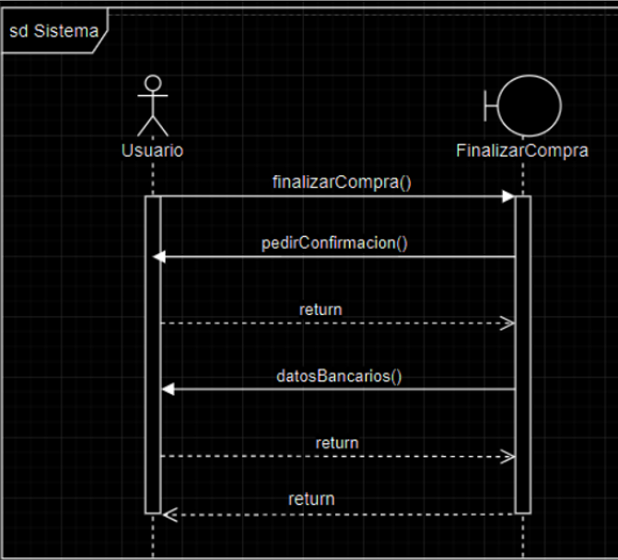

Caso: finalización de compra

* Actor: usuario llama al limite(finalizacionCompra)
* Inicia línea de activación
  + Limite(pedriConfirmacion()) espera la respuesta del usuario
  + Si el usuario confirma
    - Limite(datosBancarios) pide los datos a usuario y los manda

EJERCICIO 6

La empresa EnMovimiento quiere un sistema que le permita automatizar el alquiler de

vehículos. Sus requisitos son los siguientes:

➢ Los empleados de la empresa que tendrán permisos para utilizar el programa

serán los comerciales y el responsable.

* Realizar-alquiler
  + Actor: comercial
  + Inicio de línea de activación método (alquilar vehiculo)
    1. comprobar usuario
       - Si cliente ya existe
         * Continuar al 2
       - Sino
         * Ir: dar alta cliente
         * Espera hasta que el cliente ya exista
* Modificar
  + Actor: comercial
* Dar alta cliente
  + Actor: comercial
* Modficiar datos de cliente
  + Actor: comercial
* Añadir coche
  + Actor: responsable
* Dar de baja cliente

➢ Un comercial tendrá permisos para realizar un alquiler, modificar uno ya

existente, dar de alta un nuevo cliente y modificar los datos de un cliente.

o Al realizar un alquiler, se comprobará si el cliente ya está dado de alta

en el sistema y, en caso de que no lo esté, se le dará de alta.

➢ El responsable podrá:

o Dar de alta un nuevo coche, modificar sus datos o eliminarlo del

sistema, además de eliminar datos de un alquiler o dar de baja un

cliente.

o Dar de alta, modificar o eliminar a un empleado nuevo.

➢ Ambos tipos de usuario tendrán que identificarse en el sistema para poder

realizar cualquier acción.

➢ Para completar con éxito el alquiler de un coche, se tienen que cumplir los

siguientes requisitos:

o El responsable introducirá el tipo de vehículo que quiere el cliente, el

número de plazas, si lo quiere gasolina, diesel o eléctrico, y las fechas

para las que lo quiere.

o Con todos esos datos, el sistema mostrará un listado de los vehículos

que están disponibles.

o El responsable seleccionará el vehículo que el cliente haya elegido.

o Una vez seleccionado el sistema mostrará los extras que se le pueden

añadir como sillas de niños, seguro extra, navegador, etc.

o Una vez finalizada la elección de extras(ya sea uno, más o ninguno), el

responsable seleccionará la opción de completar alquiler.

o A partir de este punto:

1. Si el cliente ya estuviera dado de alta el sistema creará un

nuevo alquiler y buscará los datos bancarios del cliente. En

caso de que no haya datos registrados se le pedirán al usuario.

2. Si el cliente no estuviera dado de alta, se le daría de alta en

primer lugar para después continuar el proceso tal y como se

explica en el apartado anterior.

o Con los datos bancarios ya introducidos se procede al pago. Tras

realizarse el pago de forma correcta, se persistirán los datos del

alquiler en base de datos y se informará al usuario que se ha

terminado el proceso de forma correcta.

➢ Para dar de alta un nuevo cliente:

oSe comprobará si ya está dado de alta con anterioridad. En caso de que

Desarrollo de Aplicaciones Web Entornos de Desarrollo

10

no lo estuviera, se registrarán sus datos personales y, si el cliente así lo

quiere, sus datos bancarios.

➢ Define el diagrama de casos de uso que represente las acciones definidas en el

punto anterior.

➢ Detalla la definición de los casos de uso que reflejan el alquiler de un vehículo

y el alta de un nuevo cliente.

➢ Realiza el diagrama de secuencia de los casos de uso definidos en el punto

anterior

Los avisos de cambios en horarios y jornadas laborables, de los administrativos del sistema

de salud de Castilla y León, se publican en forma de circulares

|  |  |  |  |
| --- | --- | --- | --- |
| Usuario | Crear Circular | Controlador | DB |
| CrearCircular | |  |  |
|  | pedirArchivo() |  |  |
| Subir archvio |  |  |  |
|  | Confirmaicon() |  |  |
| Se acepta |  |  |  |
|  | comprobarExistencia() | | |
|  |  | Buscar(archivo) | |
|  |  | <- Return | |
|  | Si existe: | | |
|  | sobreEscribir() |  |  |
| Return si |  |  |  |
|  |  | eliminarCircular() | |
|  | subirNuevaCircular() | |  |
|  |  | subirArchivo(archivo) | |
| return no |  |  |  |
|  | Exit() |  |  |
|  | No existe: | | |
|  | subirNuevaCircular() | |  |
|  |  | Subir(archivo) -> | |
| Fin del proceso | |  |  |

b. Se accede a la sección de circulares y se selecciona la opción “nueva circular”.

c. Se selecciona el archivo de la circular y se acepta cuando el sistema pida la confirmación

de la subida.

d. Si ya está esa circular almacenada, se preguntará al usuario si quiere sobre-escribir la

existente. En caso afirmativo se sobre-escribe, en caso contrario se termina el proceso.

e. Si no existía previamente dichacircular en el sistema, se almacenará en BBDD.

1. Imprimir boletín de notas

|  |  |  |  |  |  |  |
| --- | --- | --- | --- | --- | --- | --- |
| Alumno | AulaVirtual | | Controlador | DB | | impresora |
| Imprimir() | | | | | |  |
|  | Buscar_notas() | | |  | |  |
|  |  | | Buscar_asignturas() | | |  |
|  |  | | Return asignaturas | | |  |
|  | |  | Calc_media(asignaturas)   * Para cada una de las asignaturas | |  |  |
|  | Return medias | | |  | |  |
| Mostrar_notas(medias) | | |  |  | |  |
| Imprimir-> | | |  |  | |  |
|  | Pdf_generator(medias) | |  |  | |  |
|  | Enviar_impresora(archivo)-> | | | | | |
|  |  | |  |  | | Si se imprime |
|  | Return “impresión en curso” | | | | | |
|  |  | |  |  | | Sino |
|  | Return “impresión fallida” | | | | | |
| Fin_impresion() | | | | | | |
|  |  | |  |  | |  |

1. Opciones de crédito

|  |  |  |  |  |
| --- | --- | --- | --- | --- |
| Cliente | Entidad_bancaria | Controlador | DB | morosos |
| Solicitar_credito() | | | | |
|  | Comprobar(datos) | |  |  |
|  |  | calc_anios() | |  |
|  |  | Return anios | |  |
|  | Return anios | |  |  |
|  | Si anios < 10 |  |  |  |
|  | Consultar_historial(datos) | | | |
|  |  |  | <-Buscar_creditos _pediente_pago() | |
|  |  |  | Return creditos | |
|  |  |  |  | Si créditos_pendiente > 5000 |
|  | Return “no se puede pedir crédito” | | | |
|  |  |  |  | Sino |
|  |  | <-Crear_menu() | | |
|  | Return menu | | | |
|  | Si anios > 10 |  |  |  |
|  | Crear_mnu() | |  |  |
|  | Return menú | |  |  |
|  |  |  |  |  |

d. Si lleva más de 10 años como cliente, el sistema generará el menú completo y lo

mostrará.